增益设置为22dB，输出1Vrms，信噪比为74dB

底噪

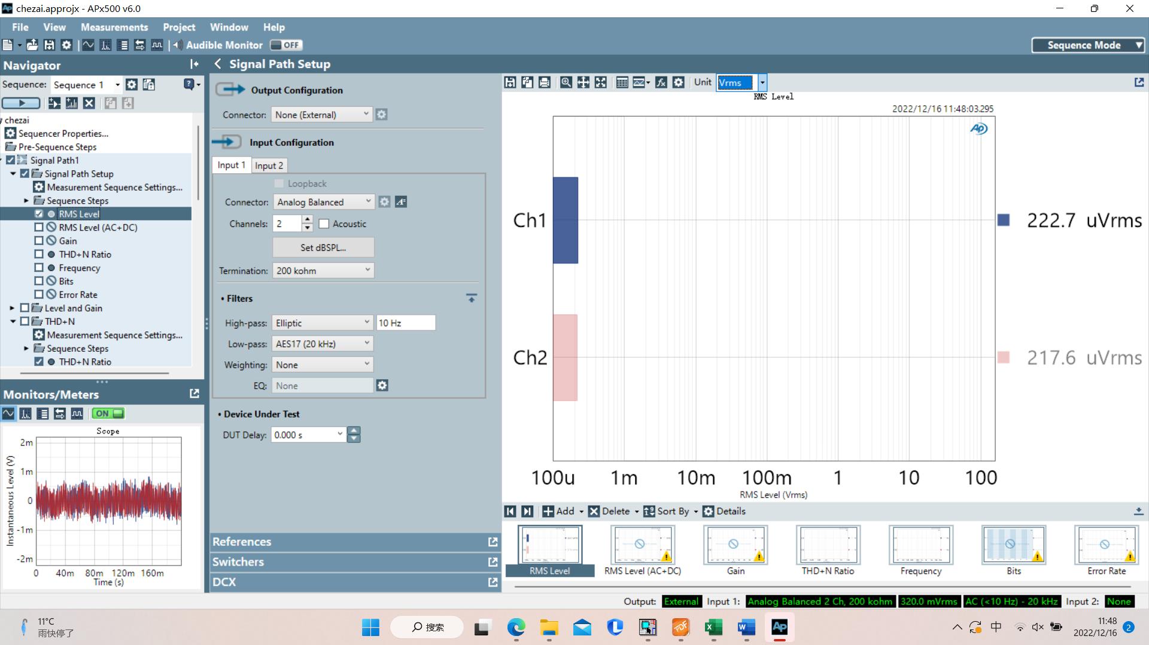

FFT

